Co dělat, když nemám na popelnici čip?
Vážení občané,
dne 1. 9. 2021 přešla naše svozová společnost na nový, dlouho připravovaný, systém evidence svezených nádob. Nádoby jsou evidovány za pomocí plastových a plechových čipů přinýtovaných na Vašich nádobách.
Upozorňujeme, že neočipované nádoby nebudou vysypány!
Mám starou nádobu - Pokud na nádobu čip umístěn z jakéhokoliv důvodu zatím nebyl, je třeba zajistit její očipování.
Mám novou nádobu – Pokud byla nádoba zakoupena na našem sběrném dvoře v Mikulově po 1. 9. 2021, čip už má, není třeba dělat nic dalšího. Pokud byla nádoba zakoupena jinde, je třeba zajistit její očipování.
Čip se z nádoby ztratil – Pokud dojde ke ztrátě, poškození nebo jakémukoliv jinému znehodnocení čipu, je třeba zajistit očipování nové.
Jak zajistit očipování? Čipování provádí náš pracovník. Je třeba jej objednat.
V případě jakýchkoliv dalších dotazů na čipování nádob se nám neváhejte ozvat.
Kontakt pro objednání čipování
Kateřina Veselá
administrativa@stko.cz
736 516 039
Děkujeme za pochopení

Tým STKO
Staráme se o váš odpad

Plechové nádoby – hranaté plechové čipy
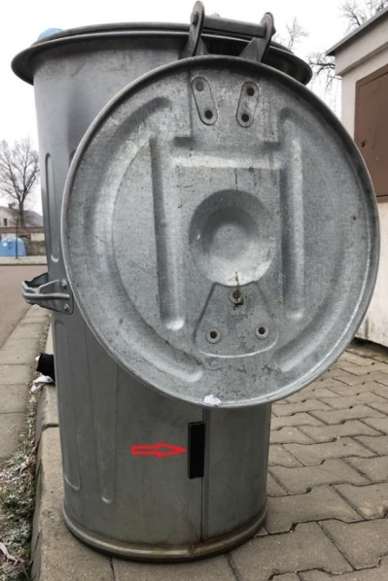
Plastové nádoby – plastové kulaté čipy
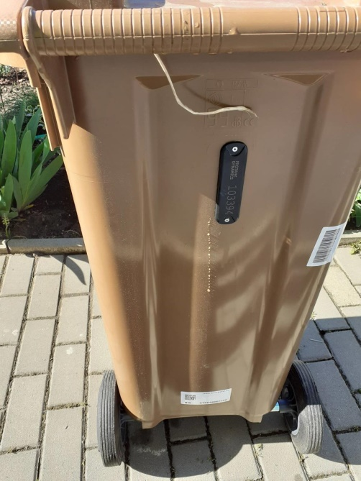

STKO provádí čipování pro obce
Bavory
Březí
Mikulov
Strachotín

